Resolución del Pleno del Instituto de Transparencia, Acceso a la Información Pública y Protección de Datos Personales del Estado de México y Municipios, con domicilio en Metepec, Estado de México; de fecha seis (06) de diciembre de dos mil veintitrés.
VISTO el expediente electrónico formado con motivo del recurso de revisión 08458/INFOEM/IP/RR/2022, promovido por XXX XXX XXX, a quien en lo sucesivo se le identificará como EL RECURRENTE, en contra de la respuesta del Ayuntamiento de Toluca, en lo sucesivo el SUJETO OBLIGADO, se procede a dictar la presente resolución, con base en los siguientes:

ANTECEDENTES

- El día cinco de abril de dos mil veintidós, se presentó ante el SUJETO OBLIGADO vía SAIMEX, la solicitud de información pública registrada con el número 00941/TOLUCA/IP/2022; mediante la cual se solicitó la siguiente información:

“del municipio de Toluca de Lerdo solicitamos todos los cambios de uso de suelo que se hayan realizado de 2019 ala fecha, incluyendo el expediente completo que tenga Ayuntamiento, la comisión de desarrollo urbano y el àrea de desarrollo urbano. así como la licencia con datos completos, ya que no publican esta información completa en IPOMEX. esto en versió que proteja datos de permisionarios, pero permita ver la gestión de gobierno estatal y municipal...,”

- Se eligió como modalidad de entrega de la información: A través del SAIMEX.

- El tres de mayo de dos mil veintidós, el SUJETO OBLIGADO, dio respuesta a través del archivo electrónico PDF, denominado Respuesta 941_2022.pdf, cuyo contenido toral corresponde al siguiente:

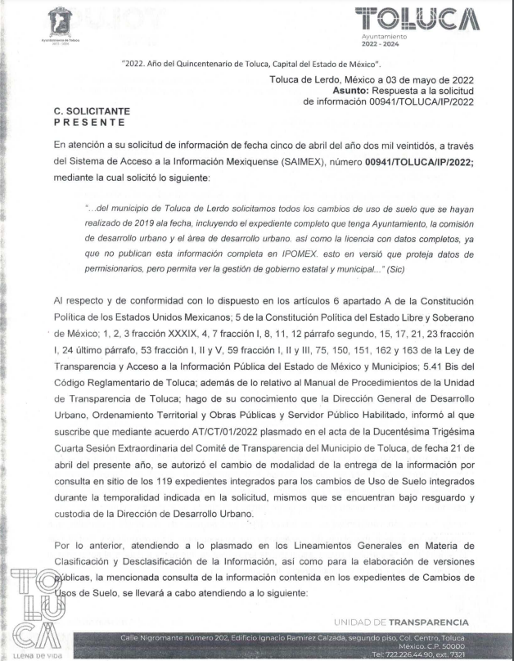

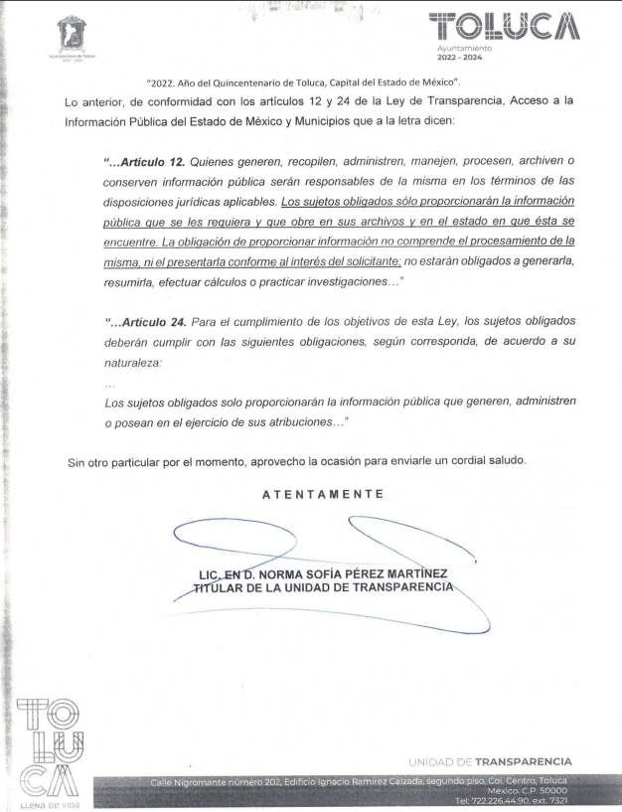

- El dieciocho de mayo de dos mil veintidós, el particular interpuso el recurso de revisión en contra de la respuesta, manifestando las siguientes razones o motivos de inconformidad:

Acto impugnado: “incompleta.”

Razones o Motivos de inconformidad: “esta debe de exitir, tanto en el area que los procesa como en las comisiones de ediles que la evaluan como en el ayunatamiento, ademas es informacion que debe publicarse, esta esta incompleta ya que conocemos mas modificaciones al uso del suelo al que nos entregan. esta es una de las funciones mas suceptible a la corrupción, por eso que entreguen o que asi lo digan en forma oficial quien las aprueba y las tramita.,”

- La Comisionada Ponente con fundamento en lo dispuesto por el artículo 185 fracción II de la ley de la materia, a través del acuerdo de admisión de fecha veintitrés de mayo de dos mil veintidós, puso a disposición de las partes el expediente electrónico vía SAIMEX a efecto de que en un plazo máximo de siete días manifestaran lo que a su derecho conviniera, ofrecieran pruebas y alegatos según corresponda a los casos concretos, y el SUJETO OBLIGADO presentará el Informe Justificado procedente.

- De lo anterior, el SUJETO OBLIGADO en fecha uno de junio de dos mil veintidós, entrego su informe justificado que consta de un archivo electrónico de diecisiete fojas, en formato PDF, de nombre RR 8458_2022.pdf, mediante el cual ratifica la respuesta inicial de la solicitud de información, reiterando que la información se entregaría mediante consulta directa, toda vez que la información sobrepasaba las capacidades técnicas del sistema SAIMEX para subir la información solicitada.

- Así mismo, en fecha veinticuatro de noviembre de dos mil veintitrés el SUJETO OBLIGADO , subió dos archivos en formato PDF de nombre Registro 941.pdf y OFICIO_Registro de Bitacira 941_2022.pdf, en el primer documento hace referencia a la respuesta otorgada por el Departamento de Informática de este Instituto, misma que versa en que la incidencia quedo registrada en la bitácora de incidencia toda vez que el SUJETO OBLIGADO trata de subir veintitrés mil fojas, las cuales sobrepasan las capacidades técnicas del Sistema, en cuanto al segundo archivo, su contenido es el oficio de solicitud que hace el SUJETO OBLIGADO al Departamento de Informática para que quede registrada la incidencia en tenor de que sobrepasa las capacidades técnicas para subir la información requerida.

- De lo anterior, es importante mencionar que revisando los documentos mencionados con antelación se observó un error de registro de solicitud toda vez que el oficio y la respuesta al mismo quedo registrada con el número de folio 00941/INFOEM/IP/2022 y no con el folio correcto que es 00941/TOLUCA/IP/2022.

- Por ello, el SUJETO OBLIGADO en fecha veintiocho de noviembre de dos mil veintitrés subió al sistema un nuevo documento en formato PDF de nombre Registro 941_22.pdf, en el cual se puede observar que es la respuesta a una nueva solicitud de registro de incidencia ante el Departamento de Informática de este Instituto, mismo que versa en la incidencia de número ---------.

- Por su parte el Recurrente dejo de realizar hechos o manifestaciones que a su derecho conviniera.

- En fecha doce de diciembre de dos mil veintidós, se amplió el término para resolver; al respecto es menester realizar las siguientes precisiones.

- De previo y especial pronunciamiento. Argumentos a considerar en las resoluciones a los recursos de revisión para justificar los fallos emitidos fuera del plazo legal de 45 días.

- Este organismo garante no pasa por alto justificar, que la dilación en la resolución del presente asunto encuentra justificación en el alto número de recursos de revisión recibidos dentro del primer semestre del año dos mil veintitrés, que, en comparación con los recibidos el año pasado dentro del mismo periodo, se ha incrementado aproximadamente un 400% el número de medios de impugnación que deben resolverse por este Instituto, circunstancia atípica que ha rebasado las capacidades técnicas y humanas del personal encargado de la proyección de las resoluciones a dichos medios de impugnación.

- Por ello, es menester precisar que, si bien se ha excedido el plazo para resolver el presente medio de impugnación, de conformidad con la ley de la materia, dicha dilación es de carácter excepcional y se encuentra justificada en los elementos para medir la razonabilidad del plazo de resolución de asuntos conforme a los parámetros establecidos por diversos órganos jurisdiccionales federales, aplicables también en procedimientos análogos, como el que nos ocupa.

- Así, en términos de lo que establecen los artículos 8.1 y 25 de la Convención Americana sobre Derechos Humanos, los recursos deben ser sencillos y resolverse en el menor tiempo posible, tomando en consideración la dilación total del procedimiento; esto es, en un plazo razonable.

- En ese sentido, el legislador fijó los términos procesales en las leyes, de manera general, sin que pudiera prever la variada gama de casos que son resueltos por los órganos jurisdiccionales o cuasi jurisdiccionales, tanto por la complejidad de los hechos, como por el número de casos que conocen.

- Por ello, excepcionalmente, si un asunto es resuelto con posterioridad a los plazos señalados por la norma debe analizarse la razonabilidad de dicha dilación atendiendo a los siguientes criterios:

- Complejidad del Asunto: La complejidad de la prueba, la pluralidad de sujetos procesales, el tiempo transcurrido, las características y contexto del recurso.
- Actividad Procesal del interesado. Acciones u omisiones del interesado.
- Conducta de la Autoridad: Las Acciones u omisiones realizadas en el procedimiento. Así como si la autoridad actuó con la debida diligencia.
d) La afectación generada en la situación jurídica de la persona involucrada en el proceso: Violación a sus derechos humanos.

- De modo que, cuando se trate de un asunto excepcional, por alguna o todas las características mencionadas o bien, cuando el ingreso de asuntos al órgano jurisdiccional o cuasi jurisdiccional respectivo supere notoriamente al que podría considerarse normal, debe concluirse que es una excluyente de responsabilidad en relación con la actuación del funcionario, como ha acontecido en el caso que nos ocupa.

- Argumento que encuentra sustento en la jurisprudencia P./J. 32/92 emitida por el Pleno de la Suprema Corte de Justicia de la Nación de rubro “TÉRMINOS PROCESALES. PARA DETERMINAR SI UN FUNCIONARIO JUDICIAL ACTUÓ INDEBIDAMENTE POR NO RESPETARLOS SE DEBE ATENDER AL PRESUPUESTO QUE CONSIDERÓ EL LEGISLADOR AL FIJARLOS Y LAS CARACTERÍSTICAS DEL CASO.”, visible en la Gaceta del Seminario Judicial de la Federación con el registro digital 205635.

- Razones por las cuales cabe concluir que, la resolución al recurso de revisión se solventa hasta esta fecha, debido a que existe una excesiva carga de trabajo en desproporción a la capacidad de los recursos materiales y humanos con que cuenta este Instituto para atender la enorme demanda de usuarios que acuden para que se les garantice su Derecho de acceso a la información Pública y Protección de Datos Personales, aunado a la complejidad de los hechos a los que se refieren, así como al volumen del expediente, la extensión de los escritos y pruebas aportadas y desahogadas por las partes; lo que impide la tramitación de los recursos dentro de los términos legales previamente establecidos por la Ley, por tratarse de causas de fuerza mayor.

- Por ello, este organismo garante comprometido con la tutela de los derechos humanos confiados, señala que este exceso del plazo legal para resolver el presente asunto, resulta de carácter excepcional.

- Al respecto, también son de considerar los criterios sostenidos por el Cuarto Tribunal Colegiado en Materia Administrativa del Primer Circuito, cuyos rubros y datos de identificación son los siguientes:

“PLAZO RAZONABLE PARA RESOLVER. DIMENSIÓN Y EFECTOS DE ESTE CONCEPTO CUANDO SE ADUCE EXCESIVA CARGA DE TRABAJO.” consultable en el Seminario Judicial de la Federación y su gaceta, con el registro digital 2002351.

“PLAZO RAZONABLE PARA RESOLVER. CONCEPTO Y ELEMENTOS QUE LO INTEGRAN A LA LUZ DEL DERECHO INTERNACIONAL DE LOS DERECHOS HUMANOS.”, visible en el Seminario Judicial de la Federación y su gaceta, con el registro digital 2002350.”

- Seguidamente, mediante acuerdo de fecha cinco de diciembre de dos mil veintitrés se decretó el cierre de instrucción, por lo que no habiendo más que hacer constar, y-------------------------------------------------------------------------------------------------

CONSIDERANDO

PRIMERO. De la competencia

- Este Instituto de Transparencia, Acceso a la Información Pública y Protección de Datos Personales del Estado de México y Municipios, es competente para conocer y resolver del presente recurso de conformidad con el artículo: 6, apartado A, fracción IV de la Constitución Política de los Estados Unidos Mexicanos; 5, párrafos trigésimo segundo, trigésimo tercero y trigésimo cuarto, fracciones IV y V, de la Constitución Política del Estado Libre y Soberano de México; artículos 1, 2 fracción II, 13, 29, 36 fracciones I y II, 176, 178, 179, 181 párrafo tercero y 185 de la Ley de Transparencia y Acceso a la Información Pública del Estado de México y Municipios; y 7, 9 fracciones I y XXIV, y 11 del Reglamento Interior del Instituto de Transparencia, Acceso a la Información Pública y Protección de Datos Personales del Estado de México y Municipios.

SEGUNDO. De la oportunidad y procedencia.

- El medio de impugnación fue presentado a través del SAIMEX, en el formato previamente aprobado para tal efecto y dentro del plazo legal de quince días hábiles otorgados; para el caso en particular es de señalar que el SUJETO OBLIGADO entregó su respuesta el tres de mayo de dos mil veintidós, de tal forma que el plazo para interponer el recurso de revisión transcurrió del día cuatro de mayo al veinticinco de mayo de dos mil veintitrés; en consecuencia, el ahora RECURRENTE presentó su inconformidad el día dieciocho de mayo de dos mil veintitrés; por lo que se estima que la inconformidad se presentó dentro del lapso legalmente establecido para tal efecto.

TERCERO. Del planteamiento de la Litis.

- Se solicitó tener acceso, a la información que a continuación se desagrega:

Del Ayuntamiento de Toluca, todos los cambios de uso de suelo que se hayan realizado de 2019 a la fecha (de la solicitud de información), incluyendo el expediente completo que tenga Ayuntamiento, la Comisión de Desarrollo Urbano y el Área de Desarrollo Urbano, la licencia con datos completos.

- En respuesta, el SUJETO OBLIGADO remitió un archivo en formato PDF, de nombre Respuesta 941_2022.pdf, oficio en el que informa que derivado del acuerdo AT/CT/01/2022 emitido por el Comité de Transparencia del Ayuntamiento de Toluca, en fecha veintiuno de abril de dos mil veintidós se autorizó el cambio de modalidad de la entrega de información por consulta de 119 expedientes integrados por el cambio de uso de suelo, mismo que se encuentran bajo resguardo y custodia de la Dirección de Desarrollo Urbano.

- En dichas condiciones, la Litis a resolver en este recurso se circunscribe a determinar si se actualiza la causal de procedencia prevista en el artículo 179, fracción V de la Ley de Transparencia y Acceso a la Información Pública del Estado de México y Municipios; fracción que determina la hipótesis jurídica relativa a la entrega de información incompleta; contexto del cual se dolió EL RECURRENTE al momento de interponer su inconformidad. De modo tal que el presente recurso de revisión se abocara en determinar si el SUJETO OBLIGADO con su respuesta ciertamente actualiza la causal de procedencia antes señalada.

CUARTO. Del estudio y resolución del asunto.

- Este Órgano Garante considera pertinente precisar que El Sujeto Obligado es la autoridad competente para conocer de dicha solicitud, es decir, se trata de información que generara, administra y posee por virtud del ámbito de sus atribuciones y la misma se trata de información pública; por ello, es pertinente enfatizar lo que debe entenderse por derecho de acceso a la información pública, siendo importante traer a contexto el contenido del artículo 6°, letra A de la Constitución Política de los Estados Unidos Mexicanos, que en su parte conducente señala:

“Artículo 6o. . . .

A. Para el ejercicio del derecho de acceso a la información, la Federación y las entidades federativas, en el ámbito de sus respectivas competencias, se regirán por los siguientes principios y bases:

I. Toda la información en posesión de cualquier autoridad, entidad, órgano y organismo de los Poderes Ejecutivo, Legislativo y Judicial, órganos autónomos, partidos políticos, fideicomisos y fondos públicos, así como de cualquier persona física, moral o sindicato que reciba y ejerza recursos públicos o realice actos de autoridad en el ámbito federal, estatal y municipal, es pública y sólo podrá ser reservada temporalmente por razones de interés público y seguridad nacional, en los términos que fijen las leyes. En la interpretación de este derecho deberá prevalecer el principio de máxima publicidad. Los sujetos obligados deberán documentar todo acto que derive del ejercicio de sus facultades, competencias o funciones, la ley determinará los supuestos específicos bajo los cuales procederá la declaración de inexistencia de la información.

II. La información que se refiere a la vida privada y los datos personales será protegida en los términos y con las excepciones que fijen las leyes.

III. Toda persona, sin necesidad de acreditar interés alguno o justificar su utilización, tendrá acceso gratuito a la información pública, a sus datos personales o a la rectificación de éstos.

IV. Se establecerán mecanismos de acceso a la información y procedimientos de revisión expeditos que se sustanciarán ante los organismos autónomos especializados e imparciales que establece esta Constitución.

V. Los sujetos obligados deberán preservar sus documentos en archivos administrativos actualizados y publicarán, a través de los medios electrónicos disponibles, la información completa y actualizada sobre el ejercicio de los recursos públicos y los indicadores que permitan rendir cuenta del cumplimiento de sus objetivos y de los resultados obtenidos.

VI. Las leyes determinarán la manera en que los sujetos obligados deberán hacer pública la información relativa a los recursos públicos que entreguen a personas físicas o morales.

VII. La inobservancia a las disposiciones en materia de acceso a la información pública será sancionada en los términos que dispongan las leyes.”
(Énfasis añadido)

- En el mismo sentido, la Constitución Política del Estado Libre y Soberano de México, en su artículo 5°, párrafos vigésimo, vigésimo primero y vigésimo segundo fracciones I, III y IV, dispone lo siguiente:

“Artículo 5. …
. . .
El derecho a la información será garantizado por el Estado.
La ley establecerá las previsiones que permitan asegurar la protección, el respeto y la difusión de este derecho.

Para garantizar el ejercicio del derecho de transparencia, acceso a la información pública y protección de datos personales, los poderes públicos y los organismos autónomos, transparentarán sus acciones, en términos de las disposiciones aplicables, la información será oportuna, clara, veraz y de fácil acceso.

Este derecho se regirá por los principios y bases siguientes:

I. Toda la información en posesión de cualquier autoridad, entidad, órgano y organismos de los Poderes Ejecutivo, Legislativo y Judicial, órganos autónomos, partidos políticos, fideicomisos y fondos públicos estatales y municipales, así como del gobierno y de la administración pública municipal y sus organismos descentralizados, asimismo de cualquier persona física, jurídica colectiva o sindicato que reciba y ejerza recursos públicos o realice actos de autoridad en el ámbito estatal y municipal, es pública y sólo podrá ser reservada temporalmente por razones previstas en la Constitución Política de los Estados Unidos Mexicanos de interés público y seguridad, en los términos que fijen las leyes. En la interpretación de este derecho deberá prevalecer el principio de máxima publicidad. Los sujetos obligados deberán documentar todo acto que derive del ejercicio de sus facultades, competencias o funciones, la ley determinará los supuestos específicos bajo los cuales procederá la declaración de inexistencia de la información.

III. Toda persona, sin necesidad de acreditar interés alguno o justificar su utilización, tendrá acceso gratuito a la información pública, a sus datos personales o a la rectificación de éstos.

IV. Se establecerán mecanismos de acceso a la información y procedimientos de revisión expeditos que se sustanciarán ante el organismo autónomo especializado e imparcial que establece esta Constitución.”
(Énfasis añadido)

- Ya que el planteamiento del problema es de toral importancia, a efecto de determinar la intención o voluntad del recurrente a la luz de la interpretación de la solicitud de información, y que puede generar de forma objetiva y material el sujeto obligado que se relacione con esa intención, respecto del presente asunto se realiza a continuación.

- Ahora bien, se procede al análisis del presente recurso, así como al contenido íntegro de las actuaciones que obran en el expediente electrónico, para así estar en posibilidad este Órgano Colegiado de dictar el fallo correspondiente conforme a derecho, tomando en consideración los elementos aportados por las partes y apegándose en todo momento al principio de máxima publicidad consagrado en nuestra Constitución Federal, Local y demás leyes aplicables en la materia, así como en los tratados internacionales en los que el Estado Mexicano sea parte, en concordancia con el artículo 8 de la Ley de Transparencia local, es así que el recurrente solicitó:

- Todos los cambios de uso de suelo que se hayan realizado de 2019 a la fecha (la fecha de la solicitud), incluyendo el expediente completo que tenga Ayuntamiento, la comisión de desarrollo urbano y el área de desarrollo urbano y la licencia con datos completos.

- Para lo cual el SUJETO OBLIGADO entregó los siguiente archivo electrónicos:

“Respuesta 941_2022.pdf”.- Oficio sin número, de fecha tres de mayo de dos mil veintidós, cuyo asunto es la “Respuesta a la solicitud de información 00941/TOLUCA/IP/2022”, signado por la Titular de la Unidad de Transparencia, mediante el cual informa lo siguiente:

“…informo que mediante acuerdo AT/CT/01/2022 P plasmado en el acta de la Ducentésima Trigésima Cuarta Sesión Extraordinaria del Comité de Transparencia del Municipio de Toluca, de fecha 21 de abril del presente año, se autorizó el cambio de modalidad a la entrega de la información por consulta en sitio de los 119 expedientes integrados para los cambios de Uso de Suelo integrados durante la temporalidad indicada en la solicitud, mismo que se encuentran bajo resguardo y custodia de la Dirección de Desarrollo Urbano...(sic)”

- Como se observa, el SUJETO OBLIGADO solo envía al sistema en respuesta el oficio que con antelación se describe, en el que hace mención del Acta de Sesión del Comité de Transparencia pero la misma no se adjunta a la respuesta.

- Por lo que el hoy Recurrente impugnó, lo siguiente: “esta debe de exitir, tanto en el area que los procesa como en las comisiones de ediles que la evaluan como en el ayunatamiento, ademas es informacion que debe publicarse, esta esta incompleta ya que conocemos mas modificaciones al uso del suelo al que nos entregan. esta es una de las funciones mas suceptible a la corrupción, por eso que entreguen o que asi lo digan en forma oficial quien las aprueba y las tramita.”
- En tal sentido, en fecha veintiocho de noviembre de dos mil veintitrés, tal y como se observa en el documento PDF de nombre Registro 941_22.pdf , mediante el cual el Director General de Informática informa:

“…que derivado de la solicitud del SUJETO OBLIGADO quedo registrada la incidencia en la bitácora, toda vez que que trata de subir veintitrés mil fojas al sistema por lo cual sobrepasa las capacidades técnicas del sistema SAIMEx.

Es importante hacer mención que el que el cumulo de fojas referido en el párrafo anterior, así como lo expresado en su solicitud para el cambio de modalidad, considerando los supuestos de su justificación con base en el artículo 164 de la Ley de Transparencia y Acceso a la Información Pública del Estado de México y Municipios, es responsabilidad del Sujeto Obligado.”

Por otro lado, para el escaneo de fojas le recomendamos utilizar una resolución alta de 150 Dpi's, en escala de grises y formato "PDF"; extraído directamente del escáner. De acuerdo con la recomendación, el volumen de información referido puede llegar a un peso d 1.4GB aproximadamente, lo cual aun así supera las capacidades técnicas del sistema SAIMEX…”(SIC)

- Derivado de lo anterior, se confirma el cambio de modalidad propuesto por el sujeto obligado, ya que como se le hizo del conocimiento por parte de este Instituto, la cantidad de veintitrés mil fojas sobrepasa las capacidades técnicas del sistema SAIMEX, tal y como se muestra en la captura siguiente:
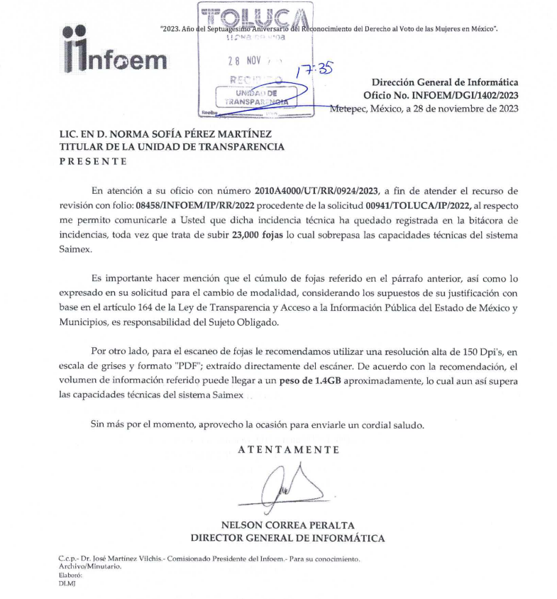

- Por lo que, este Órgano Garante estima conveniente resaltar que la información fue requerida a través del SAIMEX; sin embargo, mediante respuesta a la solicitud de información, el Sujeto Obligado realizó un cambio en la modalidad de entrega y puso a disposición del Recurrente la información en consulta directa, aduciendo que sobrepasa los límites de capacidad de la plataforma SAIMEX.

- En este sentido, se arriba a la premisa de que excepcionalmente, los Sujetos Obligados podrán sustentar cambio de modalidad para hacer entrega de la información, en términos de los numerales 158, 164 y 166 de la Ley de Transparencia local, porciones normativas que disponen a la literalidad lo siguiente:

“Artículo 158. De manera excepcional, cuando de forma fundada y motivada así lo determine el sujeto obligado, en aquellos casos en que la información solicitada que ya se encuentre en su posesión implique análisis, estudio o procesamiento de documentos cuya entrega o reproducción sobrepase las capacidades técnicas administrativas y humanas del sujeto obligado para cumplir con la solicitud, en los plazos establecidos para dichos efectos, se podrá poner a disposición del solicitante los documentos en consulta directa, salvo la información clasificada.

En todo caso, se facilitará su copia simple o certificada, así como su reproducción por cualquier medio disponible en las instalaciones del sujeto obligado o que, en su caso, aporte el solicitante.

Artículo 164. El acceso se dará en la modalidad de entrega y, en su caso, de envío elegidos por el solicitante. Cuando la información no pueda entregarse o enviarse en la modalidad solicitada, el sujeto obligado deberá ofrecer otra u otras modalidades de entrega.

En cualquier caso, se deberá fundar y motivar la necesidad de ofrecer otras modalidades.

Artículo 166. La obligación de acceso a la información pública se tendrá por cumplida cuando el solicitante tenga a su disposición la información requerida, o cuando realice la consulta de la misma en el lugar en el que ésta se localice.

La Unidad de Transparencia tendrá disponible la información solicitada, durante un plazo mínimo de sesenta días hábiles, contado a partir de que el solicitante hubiere realizado, en su caso, el pago respectivo, el cual deberá efectuarse en un plazo no mayor a treinta días hábiles. Transcurridos dichos plazos, si los solicitantes no acuden a recibir la información requerida los sujetos obligados darán por concluida la solicitud y procederán, de ser el caso, a la destrucción del material en el que se reprodujo la información. Cuando el sujeto obligado no entregue la respuesta a la solicitud dentro del plazo previsto en la Ley, la solicitud se entenderá negada y el solicitante podrá interponer el recurso de revisión previsto en este ordenamiento. Una vez entregada la información, el solicitante acusará recibo por escrito, dándose por terminado el trámite de acceso a la información

- Por su parte, el artículo 155, fracción V, de la Ley de Transparencia y Acceso a la Información Pública del Estado de México y Municipios, precisa que para presentar una solicitud, el particular podrá señalar la modalidad en la que prefiere se otorgue el acceso a la información, la cual podrá ser verbal, siempre y cuando sea para fines de orientación, mediante consulta directa, mediante la expedición de copias simples o certificadas o la reproducción en cualquier otro medio, incluidos los electrónicos.

- En ese orden de ideas, el artículo 164 de dicho ordenamiento jurídico, prevé que el acceso se dará en la modalidad de entrega y, en su caso, de envío elegidos por al solicitante. Cuando la información no pueda entregarse o enviarse en la modalidad elegida, el sujeto obligado deberá ofrecer otra u otras modalidades de entrega. En cualquier caso, se deberá fundar y motivar la necesidad de ofrecer otras modalidades.

- Para lo cual, conforme al artículo 174 de la Ley de la materia, indica que los costos de reproducción y, en su caso, de envío para la obtención de la información deberán ser cubiertos por el solicitante de manera previa a la entrega por parte del Sujeto Obligado. En tales consideraciones, la entrega deberá hacerse, en la medida de lo posible, en la forma solicitada por el interesado, salvo que exista un impedimento justificado para atenderla, en cuyo caso, deberán exponerse las razones por las cuales no es posible utilizar el medio de reproducción solicitado; en este sentido, la entrega de la información en una modalidad distinta a la elegida por el particular sólo procede, en caso de que se acredite la imposibilidad de atenderla.

- Así, cuando se justifique el impedimento, los SUJETOS OBLIGADOS deberán ofrecer al particular otras modalidades de entrega que permita la información, como consulta directa en las oficinas de la Unidad de Transparencia; lo anterior, es robustecido con el Criterio SO/008/2017, emitido por el Pleno del Instituto Nacional de Transparencia, Acceso a la Información y Protección de Datos Personales, el cual establece lo siguiente:

“Modalidad de entrega. Procedencia de proporcionar la información solicitada en una diversa a la elegida por el solicitante. De una interpretación a los artículos 133 de la Ley General de Transparencia y Acceso a la Información Pública y 136 de la Ley Federal de Transparencia y Acceso a la Información Pública, cuando no sea posible atender la modalidad elegida, la obligación de acceso a la información se tendrá por cumplida cuando el sujeto obligado: a) justifique el impedimento para atender la misma y b) se notifique al particular la disposición de la información en todas las modalidades que permita el documento de que se trate, procurando reducir, en todo momento, los costos de entrega.”

- Del citado criterio, se desprende que cuando no sea posible atener la modalidad elegida por los solicitantes, la obligación de acceso a la información se tendrá por cumplida cuando el Sujeto Obligado justifique el impedimento para atender la misma y se notifique al particular la puesta a disposición de la información en todas las modalidades que lo permitan, procurando reducir los costos de entrega.

- Además, es de señalar que el Órgano Garante Nacional, a través de diversas resoluciones de los Recursos de Inconformidad, entre las cuales se encuentran el RIA 136/20, RIA 140/20, RIA 153/20 RIA 237/20, RIA 257/20, RIA 258/20, entre otras, ha considerado que no resultaba suficiente justificar una imposibilidad técnica y humana para acreditar un cambio de modalidad, sino que era necesario demostrar otros impedimentos, como la cantidad y formato de la documentación, que fuera de imposible reproducción en el medio elegido por los solicitantes, que la información ameritara el cruce de información en los sistemas de datos, entre otros.

- No obstante de lo anterior, mediante respuesta a la solicitud de información, el Sujeto Obligado propuso un cambio de modalidad de entrega, poniendo a disposición del Recurrente la información en consulta directa, argumentando únicamente que lo requerido sobrepasa las capacidades técnicas para la entrega de la información vía SAIMEX, en virtud de ello, esta Ponencia vía correo electrónico, verificó el registro de reporte de incidencias ante la Dirección General de Informática de este Instituto.

- Bajo este contexto, del cambio de modalidad sustentado por El Sujeto Obligado y en atención a los Lineamientos Generales en materia de clasificación y desclasificación de la información, así como para la elaboración de versiones públicas y demás normatividad aplicable, se desprenden las siguientes consideraciones:

- Que no fue señalado el parámetro de inicio y conclusión de plazo para hacer consulta de la información, el cual en términos del numeral 166 de la Ley de Transparencia local, deberá de encontrarse disponible en un plazo mínimo de sesenta días hábiles.
- Que previo a sustentar la consulta directa, no fueron ofrecidas otras modalidades para consulta de la información, otorgando uso preferente y preponderantemente a medios electrónicos.
- Que fue señalado de manera diligente el lugar (dirección) para realizar la consulta directa de la información, así como el nombre del servidor público comisionado a efecto de brindar atención al particular.
- Que El Sujeto Obligado argumentó cambio de modalidad con base en el volumen de la información, señalando que la información asciende a un total veintitrés mil fojas.
- Que derivado de la solicitud vía correo electrónico, el cambio de modalidad a consulta directa por volumen de información SI fue verificado mediante registro de incidencia ante la Dirección de informática del Órgano Garante, dando cuenta de que sobrepasa las capacidades del sistema SAIMEX.

- Así pues, respecto de lo manifestado por El Sujeto Obligado, este Organismo Garante advierte que El Sujeto Obligado acreditó una imposibilidad técnica para entregar la información vía Sistema de Acceso a la Información Mexiquense (SAIMEX). Aunado a ello, es de destacar que la información solicitada puede contar con datos personales confidenciales y por ello, será necesario realizar las versiones públicas correspondientes.

- En este contexto, este Organismo Garante acredita que El Sujeto Obligado, por medio de la respuesta inicial y la solicitud de registro de incidencia ante la Dirección General de informática, acreditó una imposibilidad técnica para realizar la entrega mediante el Sistema de Acceso a la Información Mexiquense (SAIMEX), ya que la información rebasa las capacidades de dicha herramienta, por ello, resulta procedente el cambio de modalidad para que la entrega tenga lugar mediante la consulta directa, no obstante, se deberán ofrecer otras modalidades de entrega que favorezcan la gratuidad de la información.

- Por otra parte, en términos de los Lineamientos generales en materia de clasificación y desclasificación de la información, así como para la elaboración de versiones públicas, emitidos por el Sistema Nacional de Transparencia, Acceso a la Información Pública y Protección de Datos Personales, se prevé que, para hacer la entrega mediante consulta directa, El Sujeto Obligado deberá de hacer del conocimiento lo siguiente:

- Lugar, día y hora en que se llevará a cabo la consulta de la información.
- Nombre y cargo del personal encargado de llevar a cabo la diligencia correspondiente.
- Las reglas en que se basará el procedimiento de acceso a la información.

- Ahora bien, en seguimiento de lo solicitado por el hoy recurrente, tenemos que el Sujeto Obligado se auxilia de diversas, Direcciones y Departamentos para cumplir con sus fines y objetivos, resultando de nuestro interés la Dirección General de Desarrollo Urbano, la Dirección de Desarrollo Urbano y el Departamento de Uso de Suelo, esto de conformidad con el Manual de Organización de la Dirección General de Desarrollo Urbano, Ordenamiento Territorial y Obras Públicas.

- Como podemos apreciar existe la normatividad que proporciona las funciones y atribuciones del sujeto obligado a efecto de que genere, administre o posea la información solicitada por el hoy RECURRENTE, por lo que es necesario precisar lo siguiente.

- La Ley de Protección de Datos Personales del Estado de México tiene por objeto garantizar la protección de los datos personales que se encuentran en posesión de los sujetos obligados, ya sea en archivos, registros, bancos de datos u otros medios técnicos de tratamiento de datos públicos y privados, destinados a dar informes para garantiza el derecho al honor y privacidad de las personas, así como también el acceso a la información que sobre los mismos se registre.

- En este orden de ideas, se desprende que la esfera competencial del Sujeto Obligado le constriñe a generar, poseer y administrar la información requerida. Bajo este contexto, en términos de los numerales 18 y 19 de la Ley de Transparencia local existe obligación de documentar actos de autoridad, así como una presunción de existencia de la información cuando se refiera a las atribuciones de los sujetos obligados, porciones normativas que disponen a la literalidad lo siguiente:

“Artículo 18. Los sujetos obligados deberán documentar todo acto que derive del ejercicio de sus facultades, competencias o funciones, considerando desde su origen la eventual publicidad y reutilización de la información que generen.

Artículo 19. Se presume que la información debe existir si se refiere a las facultades, competencias y funciones que los ordenamientos jurídicos aplicables otorgan a los sujetos obligados.
En los casos en que ciertas facultades, competencias o funciones no se hayan ejercido, se debe motivar la respuesta en función de las causas que motiven tal circunstancia.
Si el sujeto obligado, en el ejercicio de sus atribuciones, debía generar, poseer o administrar la información, pero ésta no se encuentra, el Comité de transparencia deberá emitir un acuerdo de inexistencia, debidamente fundado y motivado, en el que detalle las razones del por qué no obra en sus archivos.”

- Hasta aquí lo expuesto, se desprenden la siguiente consideración:

- Con relación a lo solicitado por el hoy RECURRENTE en la solicitud de información consistente la licencias de uso de suelo en Toluca desde 2019 hasta la fecha de entrada de la solicitud, así como el expediente completo que tenga Ayuntamiento, la Comisión de Desarrollo Urbano y el Área de Desarrollo Urbano. así como la licencia con datos completos, ya que no publican esta información completa en IPOMEX. esto en versión que proteja datos de permisionarios, pero permita ver la gestión de gobierno estatal y municipal, el Sujeto Obligado pretendió realizar cambio de modalidad, poniendo a disposición del Recurrente la información solicitada mediante consulta directa in situ, de lo que se deduce que existe una aceptación por parte del Sujeto Obligado que genera, administra o posee dicha información, derivada del ejercicio de sus funciones de derecho público.

- Por lo que este Órgano Garante estima conveniente resaltar que la información fue requerida a través del SAIMEX; sin embargo, mediante respuesta a la solicitud de información, el Sujeto Obligado realizó un cambio en la modalidad de entrega y puso a disposición del Recurrente la información en consulta directa, aduciendo que sobrepasa los límites de capacidad de la plataforma SAIMEX.

- Derivado de lo anterior, el Sujeto Obligado deberá hacer del conocimiento al Particular que la información estará disponible, por un plazo mínimo de sesenta días naturales, a partir de la fecha en que ponga a disposición del Recurrente la información, en términos del segundo párrafo del artículo 166 de la Ley de Transparencia y Acceso a la Información Pública del Estado de México y Municipios.

- Si dentro del transcurso del término señalado en el párrafo anterior, el Particular acude por la información, el Sujeto Obligado levantará un acta de hechos misma que debe ser remitida a este Instituto, por conducto de la Secretaría Técnica del Pleno, junto con el acuse de recibo de la información del Particular; sin embargo, si una vez fenecido el plazo, el solicitante no acudiera por los documentos ordenados, el Sujeto Obligado, mediante acuerdo dará por concluida la solicitud y podrá, de ser el caso, realizar la destrucción del material en el que se reprodujo, situación que también deberá informar a este Instituto, por el mismo conducto.

QUINTO. De la versión pública.

- Nociones generales.
- Debe destacarse, que debido de la respuesta del SUJETO OBLIGADO en su Informe Justificado respecto de la información solicitada, obran datos susceptibles de protegerse, el SUJETO OBLIGADO deberá de hacer la adecuada versión pública, protegiendo los datos que no son susceptibles de ser proporcionados.

- No pasa desapercibido para este Órgano Garante que los sujetos obligados serán responsables de los datos personales en su posesión y que, en caso de localizarse datos concernientes a terceros, éstos no podrán difundir, distribuir o comercializar los datos personales. Cabe destacar que, para la realización de la clasificación de la información, se deben seguir una serie de pasos y procedimientos, por lo que es menester reiterar los mismos:

a) Requisitos previos. | Los artículos 100 y 122 de la Ley Estatal y de la Ley General, respectivamente, señalan que si los Sujetos Obligados determinan que la información actualiza alguno de los supuestos de clasificación, es deber de los titulares de las áreas proponer su clasificación y no del Comité de Transparencia.  Al hacerlo tienen que precisar de qué información se trata, señalando el supuesto de clasificación (confidencialidad o reserva).  Además, se debe señalar el procedimiento, de los tres que establecen los artículos 132 y 106 de la Ley Estatal y General, respectivamente.  El último de estos requisitos previos consiste en que no se pueden emitir acuerdos de carácter general ni particular, esto es, no se puede hacer un acuerdo para clasificar de manera general todos los documentos de un expediente o área, sin individualizar su análisis y tampoco se puede hacer un acuerdo por cada dato que se vaya a clasificar dentro de un documento con diez datos, por ejemplo, susceptibles de ser clasificados.
b) Supuestos de clasificación. | Las disposiciones constitucionales y legales en la materia establecen los dos supuestos generales para clasificar la información: por reserva y por confidencialidad.  Los artículos 116 y 143 de la Ley Estatal y de la Ley General, respectivamente, señalan los supuestos para que la información pueda ser clasificada como confidencial. Mientras que los artículos 105 y 130 de la Ley Estatal y de la Ley General, respectivamente, señalan que la aplicación de estos supuestos debe realizarse de manera restrictiva y limitada, por lo que debe acreditarse que se cumple con esta condición y no se pueden ampliar las excepciones o supuestos de clasificación aduciendo analogía o mayoría de razón.  El Sujeto Obligado debe identificar claramente el tipo de información y hacer un juicio de subsunción o encaje para acreditar que el supuesto de hecho corresponde estrictamente con la hipótesis jurídica. Esto también lo debe de realizar el servidor público habilitado y el titular del área que administra la información.
c) Formalidades para emitir el acuerdo de clasificación. | El Comité de Transparencia, según lo dispuesto en los artículos cuenta con las facultades para aprobar, modificar o revocar la clasificación de la información que haya propuesto.  Es necesario que el acto reúna con los requisitos elementales, entre ellos, que la autoridad que va a emitir el acto de autoridad sea la legalmente facultada para ello.  La decisión de aprobar, modificar o revocar la clasificación deberá de asentarse en un documento que registre la determinación a la que se llegue después de un análisis minucioso a partir de lo propuesto por el Titular del I. área que administra la información, cuyo análisis debe integrarse en la agenda de los asuntos a tratar en las sesiones, se insiste, a partir de las decisiones adoptadas previamente por los titulares de áreas y que son sujetas a control, en primera instancia, por el Comité de Transparencia.
d) Requisitos de fondo del acuerdo de clasificación. | Como se ha señalado antes, al hacer el juicio de subsunción o encaje entre el supuesto de hecho y la hipótesis jurídica, se debe acreditar la estricta correspondencia entre un elemento y otro. Ahora, en esta parte del procedimiento, que se desahoga en sede del Comité de Transparencia, la ley señala que la carga de la prueba, para justificar las restricciones, corresponde a los Sujetos Obligados, por lo que deberán fundar y motivar debidamente la clasificación.  De lo anterior, se desprende que para una correcta clasificación total o parcial, esto es determinar los datos que se suprimen en las versiones públicas, es necesario fundar y motivar, de manera correcta, la clasificación; considerando que todo acto que la autoridad pronuncie en el ejercicio de sus atribuciones, debe expresar los fundamentos legales que le dieron origen y las razones por las que se deben aplicar al caso concreto.  Así, en un acto de autoridad se cumple con la debida fundamentación cuando se cita el precepto legal aplicable al caso concreto y la debida motivación cuando se expresan las razones, motivos o circunstancias que tomó en cuenta la autoridad para adecuar el hecho a los fundamentos de derecho. De este modo, la persona que se sienta afectada pueda impugnar la decisión, permitiéndole una real y auténtica defensa.  En ese mismo sentido, el numeral trigésimo tercero fracción V de los Lineamientos Generales, precisa que para motivar la clasificación se deben acreditar las circunstancias de tiempo, modo y lugar.  Ahora bien, para cada caso además de fundar y motivar, se debe identificar con claridad que datos contenidos en las documentales que son susceptibles de suprimirse, por ejemplo; Clave Única de Registro de Población (CURP), Registro Federal de Contribuyentes (R.F.C.), claves de seguros, préstamos o descuentos personales, secretos bancario, fiduciario, industrial, comercial, fiscal, bursátil y postal, cuya titularidad corresponda a particulares, entre otros.
e) Condiciones especiales de la clasificación de la información como confidencial. | Los artículos 148 y 120 de la Ley Estatal y de la Ley General, respectivamente, establecen que aun tratándose de datos personales, se podrán proporcionar, incluso sin solicitar el consentimiento de su titular.  En el caso de lo señalado en la fracción IV, será el Instituto quien deba aplicar la prueba de interés público, considerando también que como recientemente ha discutido la Suprema Corte de Justicia de la Nación, los servidores públicos nos encontramos sujetos a un régimen menor de protección.  Pero si la información que se pretende clasificar como confidencial no se encuentra en los supuestos de los artículos señalados y es posible, se deberá consultar al titular de los datos si permite o no el acceso. De no ser posible, la realización de la consulta, procede, fundando y motivando, la clasificación.

- Si el servidor público incumple con estas formalidades y entrega la información sin proteger los datos personales incumple con lo que estipula las disposiciones legales establecidas, asimismo que si entrega un documento testado sin el debido acuerdo de clasificación.

- Ahora bien, del estudio hecho con antelación, es necesario señalar, que este Órgano Garante no se encuentra facultado para manifestarse sobre la veracidad de la información proporcionada por parte de los SUJETOS OBLIGADOS, conforme a lo establecido en el Criterio 31/10 emitido por el Instituto Nacional de Transparencia, Acceso a la Información Pública y Protección de Datos Personales INAI (anteriormente IFAI) que se procede a citar a continuación:

“El Instituto Federal de Acceso a la Información y Protección de Datos no cuenta con facultades para pronunciarse respecto de la veracidad de los documentos proporcionados por los sujetos obligados. El Instituto Federal de Acceso a la Información y Protección de Datos es un órgano de la Administración Pública Federal con autonomía operativa, presupuestaria y de decisión, encargado de promover y difundir el ejercicio del derecho de acceso a la información; resolver sobre la negativa de las solicitudes de acceso a la información; y proteger los datos personales en poder de las dependencias y entidades. Sin embargo, no está facultado para pronunciarse sobre la veracidad de la información proporcionada por las autoridades en respuesta a las solicitudes de información que les presentan los particulares, en virtud de que en los artículos 49 y 50 de la Ley Federal de Transparencia y Acceso a la Información Pública Gubernamental no se prevé una causal que permita al Instituto Federal de Acceso a la Información y Protección de Datos conocer, vía recurso revisión, al respecto.

- Por lo que, este Organismo Garante carece de facultades para dudar de la veracidad de la información que el Sujeto Obligado puso a disposición de la parte Recurrente.

- Aunado a lo anterior, del análisis de las disposiciones normativas el SUJETO OBLIGADO tendrá que ofrecer otros medios de entrega de información al hoy RECURRENTE.

- Por lo anteriormente expuesto y fundado, este ÓRGANO GARANTE emite los siguientes:

R E S O L U T I V O S

PRIMERO. Se MODIFICA la respuesta entregada por el Sujeto Obligado a la solicitud de información número 00941/TOLUCA/IP/2022, al resultar fundadas las razones o motivos de inconformidad que manifestó la recurrente, en términos del Considerando CUARTO de la presente resolución.

SEGUNDO. Se ORDENA al Sujeto Obligado a efecto de que, ponga a disposición, en todas las modalidades que permita la documentación, tales como, disco compacto, dispositivo de almacenamiento, consulta directa, copias simples o certificadas, con posibilidad de entrega en la Unidad de Transparencia o a domicilio por correo certificado, previo pago de los derechos correspondientes, en versión pública de ser procedente, de lo siguiente:

- Expedientes de cambios de uso de suelo, incluyendo las licencias, del 1 de enero de 2019 al 5 de abril de 2023.

Para la entrega en versión pública deberá emitir el Acuerdo del Comité de Transparencia en términos de los artículos 49, fracción VIII y 132 fracción II de la Ley de Transparencia y Acceso a la Información Pública del Estado de México y Municipios, en el que funde y motive las razones sobre los datos que se supriman o eliminen y se ponga a disposición del recurrente.

Para tal situación, a través del Sistema de Acceso a la Información Mexiquense (SAIMEX), deberá indicar el procedimiento que tendrá que seguir el Particular, para acceder a la documentación, es decir, los pasos para realizar el pago de derechos, en caso de proceder, y la manera de obtener la información, o en su caso por cualquier otro medio de almacenamiento informático como memoria USB o CD-ROM, etc., así como domicilio de la Unidad de Transparencia, días y horarios de atención, así como el nombre del servidor público que le atenderá.

TERCERO. Notifíquese la presente resolución al Titular de la Unidad de Transparencia del Sujeto Obligado, para que conforme al artículo 186 último párrafo, 189 segundo párrafo y 194 de la Ley de Transparencia y Acceso a la Información Pública del Estado de México y Municipios; dé cumplimiento a lo ordenado dentro del plazo de diez días hábiles, e informe a este Instituto en un plazo de tres días hábiles siguientes sobre el cumplimiento dado a la presente y, se le apercibe que en caso de negarse a cumplir la presente resolución o hacerlo de manera parcial, se le impondrá una medida de apremio de conformidad con lo previsto en los artículos 198, 200, fracción III; 214, 215 y 216 de la Ley de Transparencia y Acceso a la Información Pública del Estado.

CUARTO. De conformidad con el artículo 198 de la Ley de Transparencia y Acceso a la Información Pública del Estado de México y Municipios, de considerarlo procedente, el Sujeto Obligado de manera fundada y motivada, podrá solicitar una ampliación de plazo para el cumplimiento de la presente resolución.

QUINTO. Notifíquese al Recurrente la presente resolución a través del Sistema de Acceso a la Información Mexiquense (SAIMEX), y hágase de su conocimiento que en caso de considerar que la presente resolución le causa algún perjuicio, podrá interponer el juicio de amparo, en los términos de las leyes aplicables de acuerdo con lo estipulado en el artículo 196 de la Ley de Transparencia y Acceso a la Información Pública del Estado de México y Municipios.

ASÍ LO RESUELVE, POR UNANIMIDAD DE VOTOS EL PLENO DEL INSTITUTO DE TRANSPARENCIA, ACCESO A LA INFORMACIÓN PÚBLICA Y PROTECCIÓN DE DATOS PERSONALES DEL ESTADO DE MÉXICO Y MUNICIPIOS, CONFORMADO POR LOS COMISIONADOS JOSÉ MARTÍNEZ VILCHIS; MARÍA DEL ROSARIO MEJÍA AYALA; SHARON CRISTINA MORALES MARTÍNEZ; LUIS GUSTAVO PARRA NORIEGA Y GUADALUPE RAMÍREZ PEÑA; EN LA CUADRAGÉSIMA CUARTA SESIÓN ORDINARIA CELEBRADA EL SEIS (06) DE DICIEMBRE DE DOS MIL VEINTITRÉS, ANTE EL SECRETARIO TÉCNICO DEL PLENO, ALEXIS TAPIA RAMÍREZ.

